1. **软件简介**

当钢-混凝土组合结构处于侵蚀环境中，结构中钢筋、钢梁、抗剪栓钉会发生锈蚀，从而引起部件的截面损失和材料的力学性能下降，导致结构的承载能力下降。本软件将基于可靠度理论对组合结构进行寿命预测。

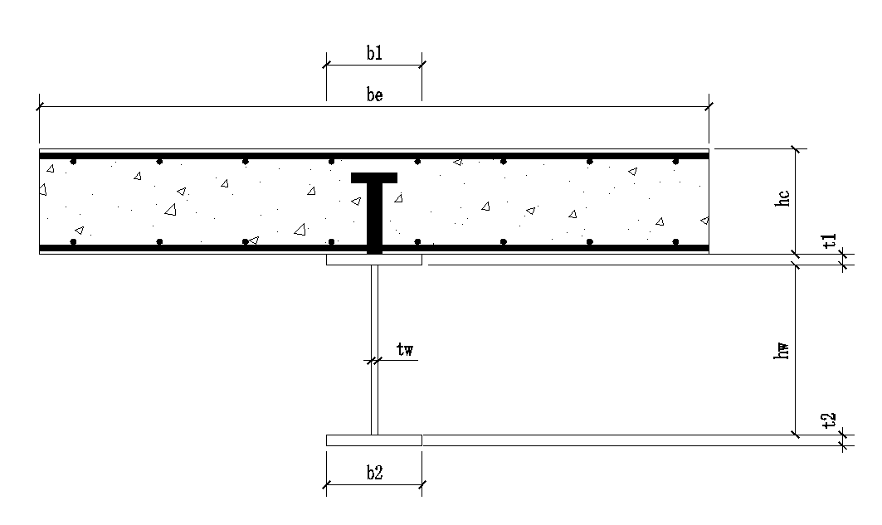

图 1 本系统适用的典型钢-混凝土组合梁截面图

1. **设计说明**

钢-混凝土组合结构梁使用寿命预测系统主要用于正常使用极限状态分析，主界面如图，输入参数信息后点击进行分析计算，输出Pf-t图，并计算可靠度指标的预测使用寿命。

输入参数

**1、初始信息**

混凝土：强度等级fc，混凝土厚度hc，宽度be，保护层厚度c；

工字钢：强度等级fy，上翼缘厚度t1，宽度b1，下翼缘厚度t2，宽度b2，腹板厚度tw，高度hw；（钢梁面积）

栓钉：数量n，直径d，栓钉杆径距钢梁上翼缘边的距离x（本算例模型中x=b1/2-d/2）；

计算时，暂取H型钢，令t1=t2=t，b1=b2=b

**2、栓钉初始锈蚀**

当混凝土中氯离子含量达到氯离子临界浓度时（*T*2），抗剪连接件表面的钝化膜会遭到破坏，引起抗剪连接件开始锈蚀。氯离子在结合面的扩散与钢梁/混凝土间结合力、环境等有关，扩散规律如下：





式中，表示时刻距离结合面起点处的氯离子含量；表示结合面起始点时刻氯离子含量（即混凝土表面氯离子含量）；为结合面氯离子侵蚀参数（给定值）；为侵蚀时间；为混凝土表面氯离子含量的累积时间限值（一般取年）；为氯离子表面含量与服役时间的关系系数；表征海洋环境下混凝土表面氯离子含量稳定值（建议取0.85%）。

环境参数：

表面氯离子含量Cs；栓钉表面的氯离子含量Cx（建议栓钉初始锈蚀时氯离子为0.05%）；结合面氯离子侵蚀参数（参考值：0.032%/mm【石卫华】）；氯离子表面含量与服役时间的关系系数（=0.085%/y）。

初始锈蚀时间计算如下图所示



**3、栓钉时变模型**

服役t年后栓钉表面锈坑深度为



式中，为腐蚀电流密度，；为坑蚀影响系数，表示最大腐蚀深度与平均腐蚀深度的比值。

栓钉锈蚀后的剩余截面面积可表示为：



式中，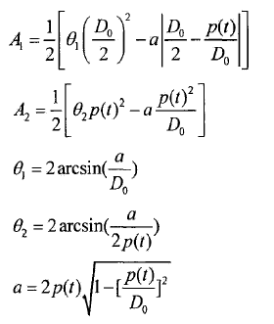

从而，栓钉的锈蚀率为



栓钉锈蚀使组合梁抗剪连接程度的降低，当抗剪连接程度小于1时，会影响截面抗弯承载能力。



为剪跨内栓钉的个数；

为完全抗剪连接时剪跨区内栓钉连接件的个数；

**4、钢梁截面损失模型**

钢梁腐蚀深度的指数模型如下，表示均匀腐蚀深度（μm），对于海洋环境，下式中可取A平均值70.6，变异系数0.66，B平均值0.789，变异系数0.49。





**5、混凝土强度退化模型**

混凝土强度平均值和标准差随时间的数学模型如下





式中、为随时间变化的函数

，为初始输入值

**6、抗力时变模型计算**

假设塑性中和轴在混凝土板内的组合梁；

1）抗剪连接度始终大于1；



2）抗剪连接度<1时；



为纯钢梁额极限抗弯承载力，；

**7、荷载模型（待补充）**

为恒载，为活载

8、可靠度计算

输入可靠度目标（4.7/4.2/3.7）

结构的失效概率为



式中为随机变量x的概率密度函数，为组合梁的随机变量，Z为结构的功能函数，可以表示为



为钢-混凝土组合梁弯曲抗力随机过程

**8、计算流程**

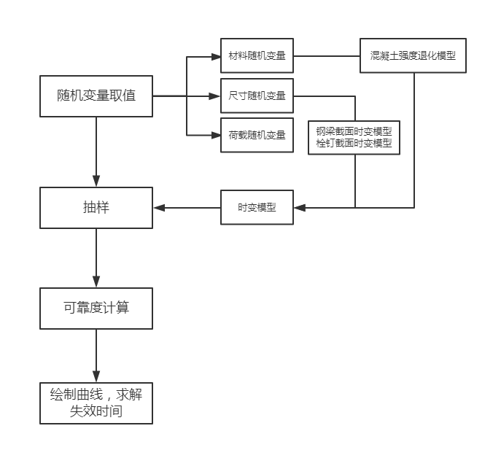

**1、随机变量：**

**输入的参数：**

混凝土：初始强度等级fc0，混凝土厚度hc，宽度be，保护层厚度c；

工字钢：强度等级fy，上下翼缘厚度t1，宽度b1，下翼缘厚度t20，宽度b2，腹板厚度tw0，高度hw；

栓钉：数量nr，直径d，栓钉杆径距钢梁上翼缘边的距离x（本算例模型中x=b1/2-d/2）；

**时变参数：**

1）混凝土强度：退化模型





2）钢梁：截面时变模型

腹板厚度tw，下翼缘厚度t2





式中：A平均值70.6，变异系数0.66，B平均值0.789，变异系数0.49

3）栓钉：截面时变模型

**第一步：求解初始锈蚀时间Ti**







式中：

表示时刻距离结合面起点处的氯离子含量；

表示结合面起始点时刻氯离子含量（即混凝土表面氯离子含量）；

栓钉杆径距钢梁上翼缘边的距离x=b1/2-d/2；

栓钉表面的氯离子含量Cx（建议栓钉初始锈蚀时氯离子为0.05%）；

结合面氯离子侵蚀参数（参考值：0.032%/mm【石卫华】）；

氯离子表面含量与服役时间的关系系数（=0.085%/y）；

海洋环境下混凝土表面氯离子含量稳定值取0.85%；

为混凝土表面氯离子含量的累积时间限值，取10年。

**第二步：求锈蚀率**

服役t年后栓钉表面锈坑深度为



式中，为腐蚀电流密度，；为坑蚀影响系数，表示最大腐蚀深度与平均腐蚀深度的比值。

栓钉锈蚀后的剩余截面面积可表示为：



式中，

从而，栓钉的锈蚀率为



**2、抽样：**

100年，随机数N（N取3000）

**3、可靠度计算：**

**1）抗力计算**

假设中和轴位于混凝土板内

增加两个材料参数Ec是混凝土弹性模量，是栓钉抗拉强度

截面纵向剪力

单个栓钉受剪承载力

完全抗剪配置栓钉数量

抗剪连接程度

协同参数

1、抗剪连接度始终大于1；

正截面抗弯承载力即抗力为：



式中：、是时变参数

2、抗剪连接度<1时；



上式中表示纯钢梁的抗弯承载力：



上式中、 是时变参数

**2）荷载计算**

直接输入SG，SQ

暂不考虑时变性

**3）失效概率计算**





**4、绘制曲线，求解失效时间**

**9、算例**

见文献

